航空发动机装配排产仿真系统
软件说明书
文档鉴别材料

补正说明 本版结合申请表所列主要功能、技术特点及源程序实现，补充真实运行界面、连贯操作流程、全部功能模块和技术对应关系。

软件版本 | V1.0
编制日期 | 2026年7月

文档说明
项目 | 内容
软件全称 | 航空发动机装配排产仿真系统
版本号 | V1.0
文档性质 | 计算机软件著作权登记文档鉴别材料（软件说明书）
适用对象 | 离散制造车间生产管理人员、工艺工程师、仿真分析人员和系统维护人员
本次补正重点 | 补全五大核心功能模块；增加真实运行界面；展示从流程建模到结果导出的连贯操作；说明核心算法、接口及源程序对应关系

修订记录
文档版本 | 日期 | 修订内容
V1.0 | 2026年7月 | 依据补正通知扩展全部功能说明，加入真实运行截图、完整操作流程、输入输出、算法和源程序映射

一致性声明 本说明书中的软件名称统一为“航空发动机装配排产仿真系统”，版本号统一为“V1.0”，与申请信息参考及源程序鉴别材料保持一致。

目录
文档说明 2
修订记录 2
目录 3
1 软件概述 6
1.1 软件定位 6
1.2 五大核心功能模块 6
1.3 典型应用场景 7
2 运行环境与系统启动 8
2.1 运行环境 8
2.2 启动步骤 8
3 软件完整使用流程 10
3.1 端到端业务流程 10
3.2 页面导航和状态流转 10
4 可视化流程编辑器 11
4.1 节点类型与工具箱 11
4.2 新建、选择和删除节点 11
4.3 建立工艺先后约束 11
4.4 节点属性编辑 11
4.5 自动布局、工位视图和筛选 12
4.6 CSV 导入与导出 13
5 全局参数配置 14
5.1 排班与产量参数 14
5.2 关键设备和并发容量 14
5.3 生产组织模式 14
5.4 人因疲劳休息规则 14
6 离散事件仿真与调度引擎 16
6.1 仿真输入构造 16
6.2 DAG 拓扑调度与动态就绪检测 16
6.3 资源受限调度 16
6.4 多发动机并行与平滑投放 17
6.5 工时随机性、质量返工与工位串行 17
6.6 仿真事件采集 17
7 人因工程疲劳评估 18
7.1 REBA 负荷模型 18
7.2 连续工作与恢复 18
7.3 人因与基准模式对比 18
7.4 疲劳曲线和暴露指标 18
8 数据可视化与智能分析报表 19
8.1 KPI 仪表盘 19
8.2 工人和设备利用率 19
8.3 疲劳度演化 19
8.4 智能瓶颈分析 20
8.5 工位统计与物流流转 21
9 甘特图与排产明细 22
9.1 时间范围筛选 22
9.2 按发动机的生产进度甘特图 22
9.3 按工人的资源排产甘特图 22
9.4 甘特图导出 23
10 数据导入、导出与接口 24
10.1 工艺 CSV 字段 24
10.2 JSON 请求和结果 24
10.3 REST 接口分类 24
11 系统架构与技术特点 26
11.1 B/S 分层架构 26
11.2 主要技术特点 26
11.3 前端源程序对应关系 26
11.4 后端源程序对应关系 27
12 数据校验、异常处理与安全性 28
12.1 输入校验 28
12.2 流程结构校验 28
12.3 运行异常处理 28
12.4 数据安全与部署边界 28
13 完整操作实例 29
13.1 实例目的与数据规模 29
13.2 操作步骤 29
13.3 实例结果解读 29
14 功能证据与申请表对应表 31
14.1 文档鉴别材料自检 31
14.2 术语和缩写 32
14.3 提交前人工确认 32

1 软件概述

1.1 软件定位
本软件是一款专门面向离散制造车间的数字化航空发动机装配排产仿真系统。软件以航空发动机复杂装配工艺为对象，将装配步骤、工艺依赖、工人、关键设备、工位、质量返工和人因疲劳规则统一建模，通过离散事件仿真计算不同生产组织方案下的产量、周期、资源利用率和瓶颈分布，为生产计划验证、人员配置、设备能力评估和工艺改进提供量化依据。
软件采用浏览器/服务器（B/S）架构。用户在浏览器中完成流程编辑、参数设置、仿真运行和结果分析；后端接收结构化工艺与配置数据，运行 SimPy 离散事件仿真引擎和 DAG 调度算法，并将结果以 JSON 数据返回前端进行可视化展示。

1.2 五大核心功能模块
序号 | 功能模块 | 主要能力 | 主要输出
1 | 可视化流程编辑 | HTML5 Canvas 拖拽建模、节点属性编辑、右键拖拽连线、自动布局、工位视图、CSV 导入导出 | 工艺节点、依赖边、工位归属和流程定义
2 | 全局参数配置 | 排班、人员、目标产量、关键设备容量、流水线/工位约束、人因休息规则 | 全局仿真配置对象
3 | 离散事件仿真与调度 | SimPy 事件推进、DAG 就绪检测、资源争用、错峰投放、状态机、返工与工位串行约束 | 事件序列、发动机周期、资源占用和质量记录
4 | 人因工程疲劳评估 | 连续工作阈值、REBA 负荷阈值、时间休息、微休息、疲劳演化和暴露统计 | 休息事件、疲劳曲线和高强度暴露指标
5 | 数据可视化与智能分析 | KPI、对比分析、利用率、疲劳曲线、瓶颈建议、工位流转、甘特图、CSV/JSON 输出 | 图表、报表、瓶颈清单和导出文件

1.3 典型应用场景
- 在正式投产前验证某型航空发动机装配网络是否能够达到目标月产量。
- 评估增加或减少工人、试车台、动平衡设备等资源对完工周期的影响。
- 比较流水线并行投放、平滑错峰投放和工位强制串行等生产组织策略。
- 识别等待时间最长的任务、利用率最高的资源和流转最频繁的工位路径。
- 评估连续工作和高 REBA 负荷任务引起的休息干预及其产能损耗。

2 运行环境与系统启动

2.1 运行环境
类别 | 要求
客户端 | Windows 10/11 或 Linux 桌面系统；Chrome、Edge、Firefox 等现代浏览器；建议分辨率不低于 1280×720
服务端 | Python 3.9 及以上；FastAPI、Uvicorn、SimPy、NetworkX、Pydantic 等依赖
前端技术 | HTML5、CSS3、原生 JavaScript、HTML5 Canvas、Chart.js
通信方式 | HTTP/REST；请求和结果主体采用 JSON；工艺和甘特图支持 CSV 文件
部署方式 | 可本机单机部署，也可在局域网或服务器部署后通过浏览器跨平台访问

2.2 启动步骤
- 进入软件项目根目录，确认 app、frontend、config 和 requirements.txt 等程序文件完整。
- 安装 Python 依赖，可执行 pip install -r requirements.txt。
- 执行 start.bat，或运行 uvicorn app.main:app --host 0.0.0.0 --port 8000 启动后端服务。
- 浏览器访问 http://127.0.0.1:8000/，系统加载单页应用主界面。
- 确认顶栏显示软件名称，导航栏包含流程编辑、参数配置、仿真结果和甘特图四个操作页。
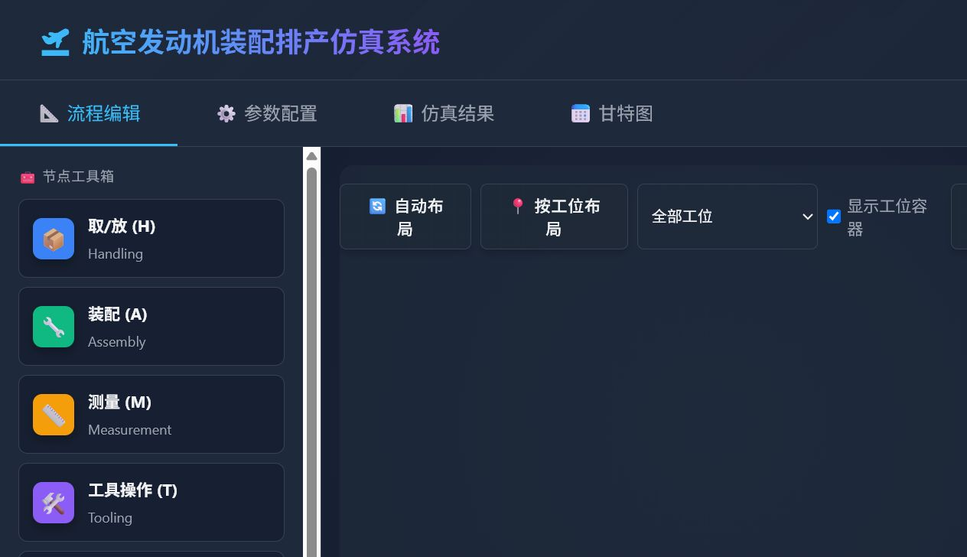
图 2-1 软件启动后的流程编辑首页及节点工具箱
界面核验 首页顶栏提供导入 CSV、导出 CSV 和运行仿真三个全局命令；左侧工具箱提供 H、A、M、T、D 五类工艺节点；底部统计区实时显示节点数和连线数。

3 软件完整使用流程

3.1 端到端业务流程
阶段 | 用户操作 | 系统处理 | 输出/去向
1. 建立工艺 | 拖拽节点、编辑属性、建立前置关系，或导入 CSV | 构建节点和依赖边，形成流程定义 | 流程画布
2. 校验流程 | 检查步骤 ID、前置节点、工位和资源字段 | 验证字段、唯一性和 DAG 无环性 | 有效工艺网络
3. 配置场景 | 设置排班、工人、产量、设备、流水线和休息规则 | 生成全局配置对象并检查范围 | 仿真输入参数
4. 运行仿真 | 点击运行仿真 | 异步提交，执行 SimPy 事件仿真和资源调度 | 仿真事件与统计结果
5. 查看报表 | 切换仿真结果页 | 汇总 KPI、人因、资源、质量、瓶颈和工位数据 | 多维分析报表
6. 分析排产 | 切换甘特图，筛选时间范围 | 按发动机和工人渲染任务状态时间轴 | 排产明细
7. 导出复盘 | 导出工艺、甘特图或完整报告 | CSV/JSON 序列化 | 外部文件

3.2 页面导航和状态流转
流程编辑、参数配置、仿真结果和甘特图共用同一浏览器页面。前端以统一状态对象保存节点、连线、配置和最近一次仿真结果。用户切换标签页时不丢失当前编辑内容；运行完成后，结果数据被分发至 KPI、资源图表、瓶颈分析、工位分析和甘特图组件。
连贯性要求 正常操作顺序为“流程编辑 → 参数配置 → 运行仿真 → 仿真结果 → 甘特图 → 数据导出”。本说明书第4至第9章按该顺序展示全部功能及真实界面。

4 可视化流程编辑器

4.1 节点类型与工具箱
代码 | 节点类型 | 用途 | 关键业务属性
H | 搬运 Handling | 零件转运、配送、上线与下线 | 工时、工位、工人、前置节点
A | 装配 Assembly | 安装、连接、调整、总成和装配作业 | 工时、方差、负荷、工人、工具
M | 测量 Measurement | 检验、测量、试验和质量判定 | 返工概率、工时、测量资源
T | 工装 Tooling | 工装准备、夹具安装和专用设备作业 | 所需工具、设备容量、工位
D | 数据 Data | 过程记录、参数采集和质量数据归档 | 任务名称、工时、前置节点

4.2 新建、选择和删除节点
- 从左侧节点工具箱按住目标节点类型，将其拖拽到中部 Canvas 画布。
- 系统按放置位置生成节点，并分配默认步骤 ID、任务名称和初始属性。
- 单击节点可选中并显示选中状态；拖拽已存在节点可调整其在画布中的位置。
- 选中节点后使用删除命令可删除节点；系统同时清理与该节点关联的连线。
- 节点数和连线数在侧栏统计区同步更新，用于快速检查流程规模。

4.3 建立工艺先后约束
用户从前置节点向后续节点执行右键拖拽，系统创建一条有向依赖边。依赖边表示后续工序只能在全部前置工序完成后进入就绪状态。一个节点可连接多个后续节点形成并行分支，也可接收多个前置节点形成汇聚关系，从而表达航空发动机模块并行装配后总装集成的复杂工艺结构。

4.4 节点属性编辑
双击节点后打开属性编辑弹窗，用户可维护步骤 ID、操作类型、任务名称、标准工时、时间方差、负荷评分、返工概率、所需工人数、所需工具、所属工位和前置节点。保存时系统执行必填项、数值范围、步骤 ID 唯一性和工位选择校验。
属性 | 含义 | 格式/约束 | 仿真作用
步骤 ID | 工序全局唯一标识 | 字符串，不能为空且不可重复 | 建立依赖、事件追踪和甘特图标识
任务名称 | 工序业务名称 | 字符串 | 报表、提示和甘特图显示
操作类型 | H/A/M/T/D 五类 | 枚举 | 决定节点语义和质量逻辑
标准工时 | 基准作业时长 | 分钟，正数 | 计算实际执行时间
时间方差 | 工时随机波动 | 非负数 | 模拟人工和过程不确定性
负荷评分 | REBA 人体工学负荷 | 1至10 | 疲劳积累和负荷休息判定
返工概率 | 测量/检验失败概率 | 0至1 | 触发返工事件和重排队
所需工人数 | 任务并行占用人数 | 正整数 | 工人池资源申请
所需工具 | 关键设备名称 | 可多项，以分隔符保存 | 设备容量和排队约束
所属工位 | 物理/逻辑作业区域 | ST01等工位代码 | 工位聚合、串行约束和流转分析
前置节点 | 必须先完成的步骤 | 一个或多个步骤 ID | 构建 DAG 边和动态就绪判断
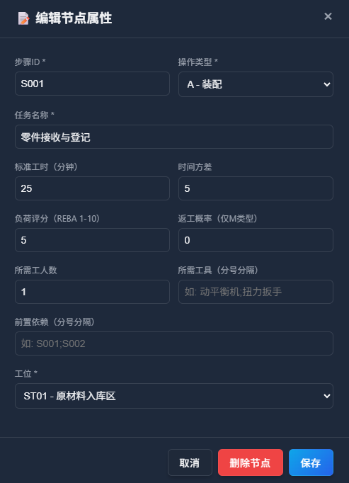

图 4-1 节点属性编辑弹窗

4.5 自动布局、工位视图和筛选
自动布局功能根据工艺依赖关系重新计算节点位置，减少连线交叉。工位视图按节点所属工位绘制区域容器，便于观察模块装配和跨工位物流。工位筛选可聚焦指定区域并弱化其他节点，适合检查单一模块的局部工艺。
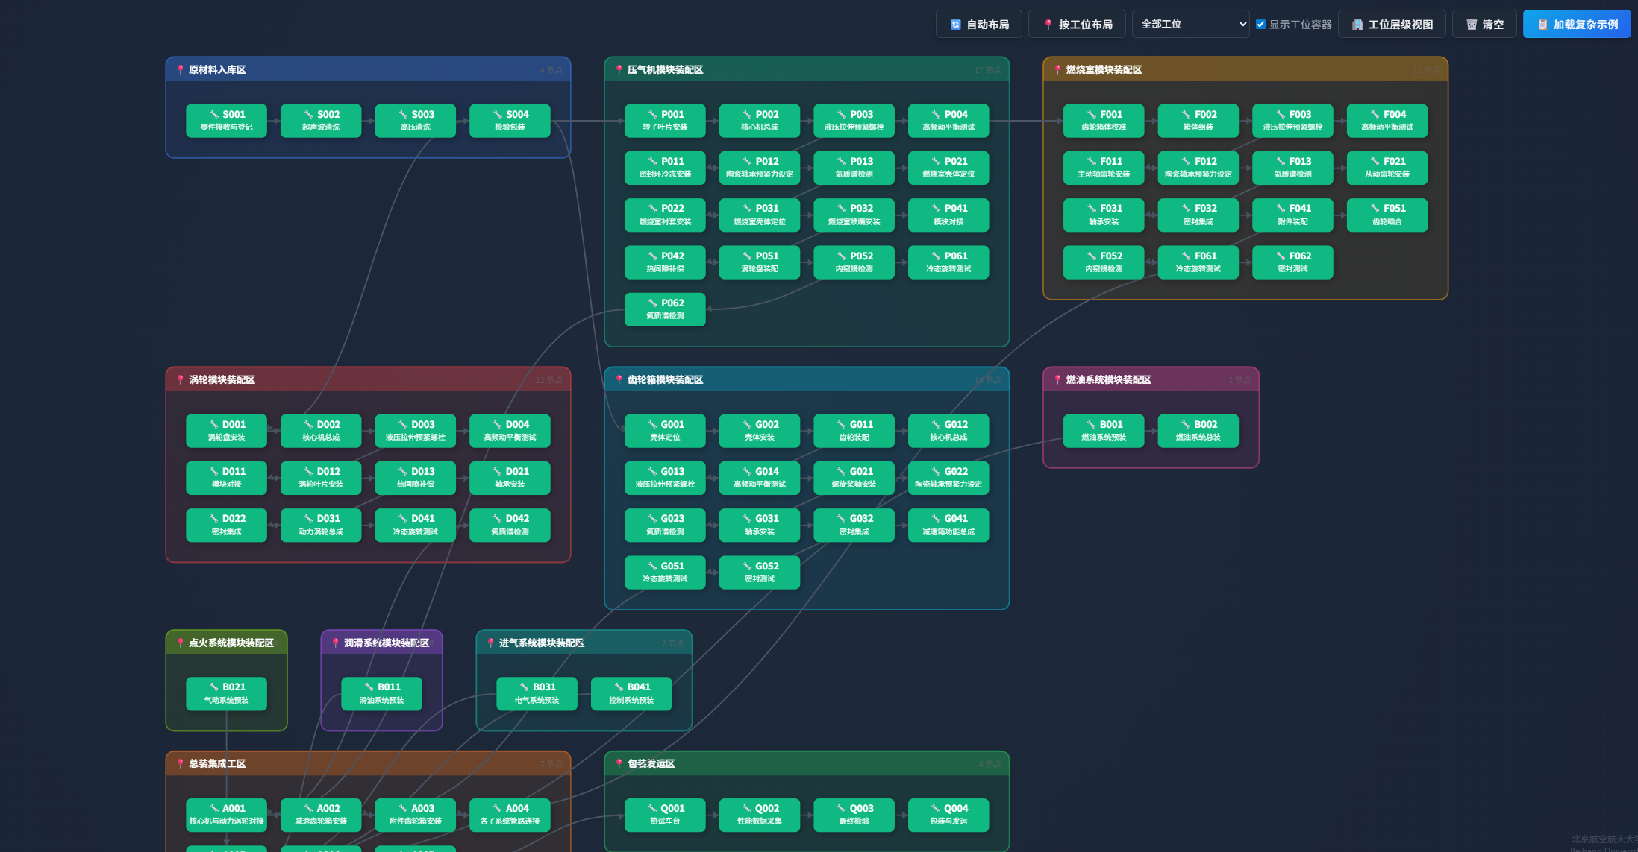
图 4-2 加载复杂示例后的完整工艺画布（79个节点、81条连线）
图 4-2 的复杂示例覆盖进气/支撑、压气机与燃烧室、动力涡轮、减速箱、附件传动、管路预装、总装和试车等模块。各模块并行展开后在总装阶段汇聚，能够验证多源、多分支和多汇聚 DAG 工艺的编辑与显示能力。

4.6 CSV 导入与导出
点击顶栏“导入 CSV”后选择符合模板的工艺文件，系统解析每行节点数据、重建前置关系和画布连线；点击“导出 CSV”可将当前节点及依赖关系保存为文件。导入前应确保步骤 ID 唯一、前置节点存在、数值字段合法且关键设备名称与全局配置一致。

5 全局参数配置

5.1 排班与产量参数
界面参数 | 模型字段 | 说明
每日工作小时数 | work_hours_per_day | 定义单个工作日的有效生产时间窗口
每月工作天数 | work_days_per_month | 与每日工时共同确定月度仿真时间范围
工人资源数量 | num_workers | 决定可同时执行人工任务的最大规模
目标月产量 | target_output | 作为计划达成率 KPI 的比较基准

5.2 关键设备和并发容量
关键设备区以“设备名称 + 数量”的形式维护瓶颈资源。用户可动态新增试车台、动平衡机、氦质谱检测系统等设备，也可删除不参与当前场景的设备。设备数量被转换为 SimPy 资源容量；当多个任务同时申请同一设备且容量不足时，后到任务进入等待队列。

5.3 生产组织模式
- 流水线模式：允许多台发动机按计划并行投放，模拟实际流水生产。
- 平滑启动：对不同发动机设置错峰开始时间，避免全部任务在仿真起点集中争抢资源。
- 工位资源限制：开启后，同一工位作为容量为1的资源，同一时刻仅允许一个相关任务执行。

5.4 人因疲劳休息规则
参数 | 作用 | 触发结果
连续工作触发阈值 | 限制单名工人的连续工作时间 | 达到阈值后插入时间性休息
时间触发休息时长 | 设定时间性休息持续分钟数 | 工人状态转为 REST，结束后恢复可用
REBA 负荷触发阈值 | 识别高人体工学负荷任务 | 任务完成后触发微休息并记录高强度暴露
负荷触发休息时长 | 设定高负荷任务后的恢复时间 | 降低疲劳值并延后后续可用时间

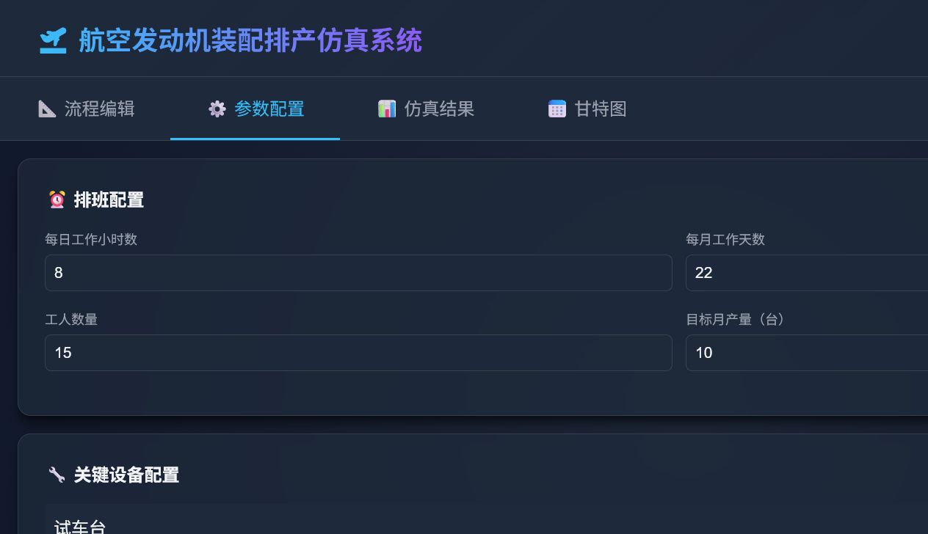
图 5-1 全局参数配置页：排班、设备、流水线/工位模式和疲劳休息规则
本次实例配置 每日8小时、每月22天、15名工人、目标月产量10台、试车台1台；启用流水线，连续工作40分钟休息10分钟，REBA阈值5，负荷触发微休息10分钟。

6 离散事件仿真与调度引擎

6.1 仿真输入构造
运行仿真时，前端读取当前画布节点、依赖边和参数配置，构造包含 config 与 process 两部分的 SimulationRequest。请求通过 POST /api/simulation/run 异步发送到 FastAPI 后端。后端首先执行 Pydantic 数据模型校验，再创建仿真环境、调度器、工人池、设备管理器和事件收集器。

6.2 DAG 拓扑调度与动态就绪检测
系统将工序映射为有向图节点，将前置关系映射为有向边。仿真开始前检查图中是否存在环，并计算拓扑序。运行期间不简单按固定清单顺序执行，而是在每个任务完成事件后动态检查后继节点：只有其全部前置节点均为 Completed 状态时，节点才进入 Ready 集合并尝试申请资源。
状态 | 含义 | 转移条件
CREATED | 任务对象已创建 | 完成流程和字段校验
READY | 全部前置任务已完成 | DAG 动态就绪检测通过
WAITING | 正在等待工人、设备或工位 | 资源不足或优先级排队
RUNNING | 已取得全部资源并执行 | SimPy 超时事件推进实际工时
REST | 任务相关工人处于休息 | 时间阈值或 REBA 负荷阈值触发
REWORK | 质量判定失败，需要返工 | 测量/检验任务按概率触发
COMPLETED | 任务完成并释放资源 | 触发后继任务重新检测

6.3 资源受限调度
每个就绪任务依次申请所需工人、关键设备和可选工位资源。工人池维护工人的空闲、工作和休息状态；关键设备由容量资源控制并发；启用工位限制后还需取得工位资源。资源争用采用先到先服务为基础，并可由优先级资源对关键任务进行排序。任一资源不可用时，任务记录等待事件和等待时长。

6.4 多发动机并行与平滑投放
流水线模式下，系统为多台发动机分别创建装配进程，共享工人、设备和工位资源。平滑启动策略为各发动机设置错峰投放时间，使发动机在时间轴上分批进入生产，降低起始时刻的瞬时资源拥塞。关闭流水线后，可按单台或严格串行方式进行基准对比。

6.5 工时随机性、质量返工与工位串行
实际任务时长由标准工时和时间方差共同确定，以反映人工操作和工艺波动。对于设置返工概率的测量/检验任务，完成后进行随机质量判定；失败时记录 REWORK 事件并重新进入执行流程。工位资源限制开启后，同一工位内任务按资源队列串行执行，用于模拟空间、工装或安全隔离造成的并发限制。

6.6 仿真事件采集
事件收集器持续记录任务开始、等待、执行、休息、返工、完成、资源申请和释放等状态。仿真结束后，统计模块基于事件序列计算每台发动机周期、月产量、计划达成率、一次通过率、工人/设备利用率、疲劳曲线、等待时间、瓶颈和工位流转矩阵。
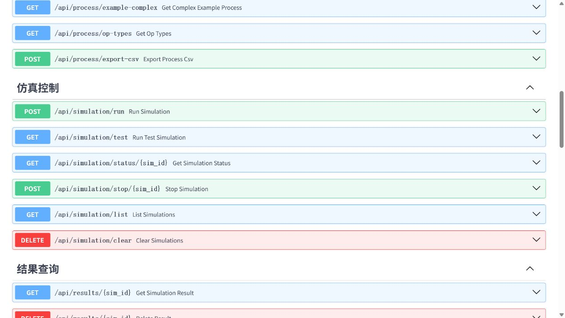
图 6-1 仿真控制、状态查询、结果查询和流程导出接口

7 人因工程疲劳评估

7.1 REBA 负荷模型
每个工艺节点可配置1至10的 REBA 负荷评分。该评分作为人体工学负荷输入，参与工人疲劳累积速率和高负荷任务判定。负荷评分达到配置阈值时，系统在任务结束后插入微休息，并记录高强度任务暴露次数。

7.2 连续工作与恢复
工人对象维护连续工作时间、累计工作时间、休息次数、休息时长和疲劳值。连续工作达到阈值时，执行任务前或任务间插入时间性休息；空闲和休息期间疲劳值按恢复规则下降。该机制使资源利用率、周期和产量同时反映人体可持续作业约束。

7.3 人因与基准模式对比
结果页提供考虑人因的当前模式与不考虑人因的基准模式对比。比较项包括产量、平均周期、质量和休息相关指标，用于量化休息干预带来的产能变化。对比结果用于支持班次设计和人机工程改善，而不是简单追求最大设备利用率。

7.4 疲劳曲线和暴露指标
疲劳度折线图以仿真时间为横轴、疲劳水平为纵轴，支持查看全部工人或筛选单名工人。曲线上升段对应持续作业和高负荷任务，下降段对应休息或空闲恢复。KPI 同时显示总休息时间和高强度任务暴露次数。

8 数据可视化与智能分析报表

8.1 KPI 仪表盘
指标 | 计算含义 | 用途
月产量 | 月度仿真窗口内完成的发动机数量 | 判断实际输出能力
计划达成率 | 月产量 ÷ 目标月产量 × 100% | 判断计划可行性
平均周期时间 | 各完成发动机从投放到完工的平均时长 | 评估交付周期
一次通过率 | 未发生返工的完成对象占比 | 评估质量稳定性
总休息时间 | 全部工人休息事件持续时间总和 | 量化人因干预
高强度任务暴露 | 超过 REBA 阈值的任务暴露次数 | 识别人因风险

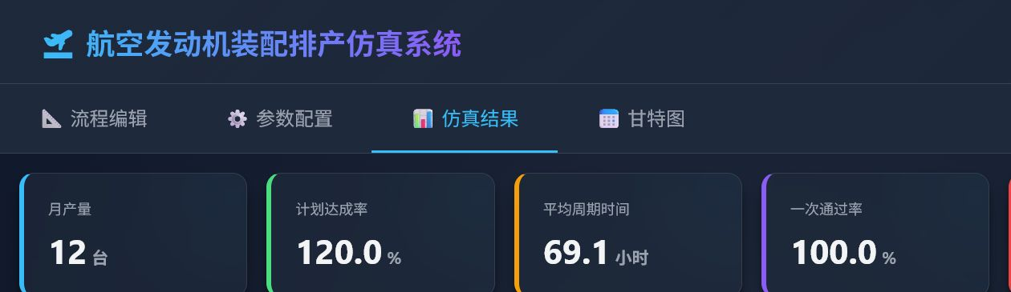
图 8-1 本次真实仿真 KPI：月产量12台、达成率120%、平均周期69.1小时、一次通过率100%

8.2 工人和设备利用率
工人利用率采用堆叠柱状图，将每名工人的时间分解为工作、休息和空闲；设备利用率按关键设备显示忙碌与空闲比例。用户可比较不同资源的饱和程度，并结合等待数据判断是否需要增加资源、调整任务分配或改变投放节拍。

8.3 疲劳度演化
疲劳曲线与利用率图共享同一仿真结果数据，可在资源负荷视角之外补充人员健康约束。曲线的周期性下降反映自动休息和空闲恢复，持续高位则提示需要调整工序负荷、增加轮换人员或优化休息规则。
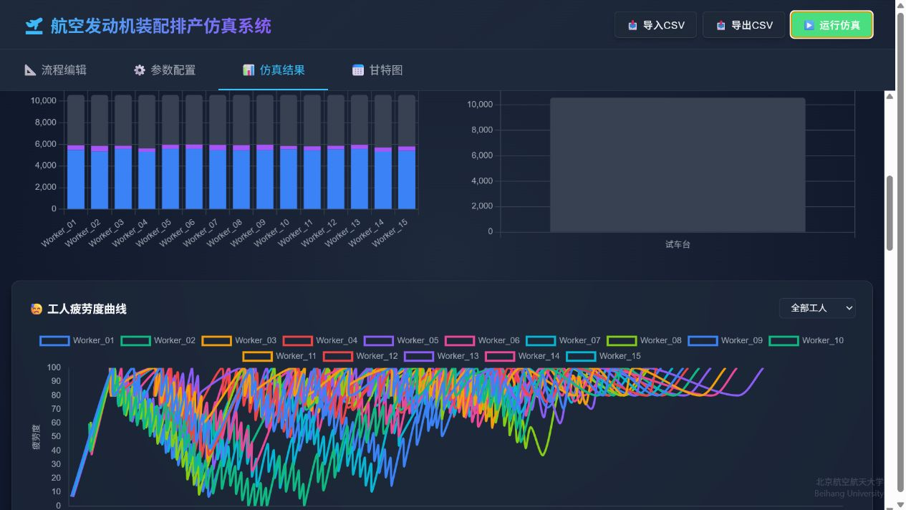
图 8-2 工人/设备利用率堆叠柱状图与疲劳度演化折线图

8.4 智能瓶颈分析
系统基于等待时间、资源占用、任务阻塞和工位统计识别瓶颈，按严重程度排列重点任务与资源，并输出导向性改进建议。建议包括增加关键资源容量、调整优先级、优化投放节拍、拆分长任务和改善工位间物流等。
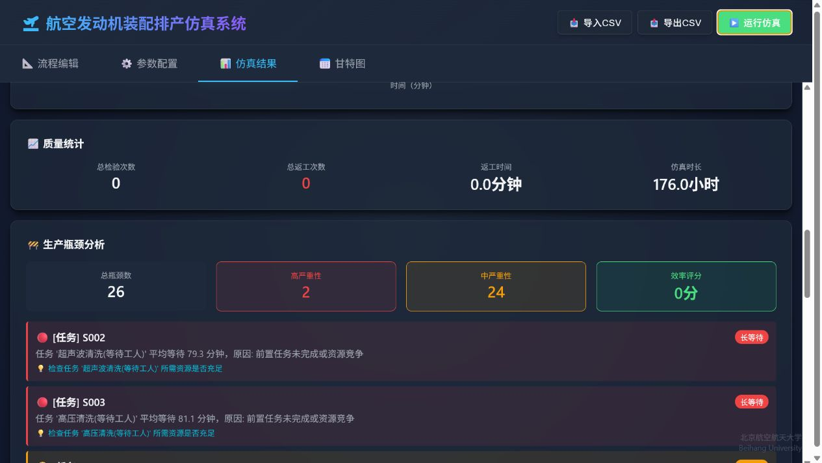
图 8-3 质量统计及瓶颈分析：自动汇总瓶颈数量、严重度和等待任务

8.5 工位统计与物流流转
工位分析汇总各工位的执行次数、总加工时间、平均等待时间和涉及发动机数量，并对等待时间较长的工位进行排序。物流流转模块根据相邻任务的工位变化统计路径频次，生成主要流转路径和工位转移矩阵。
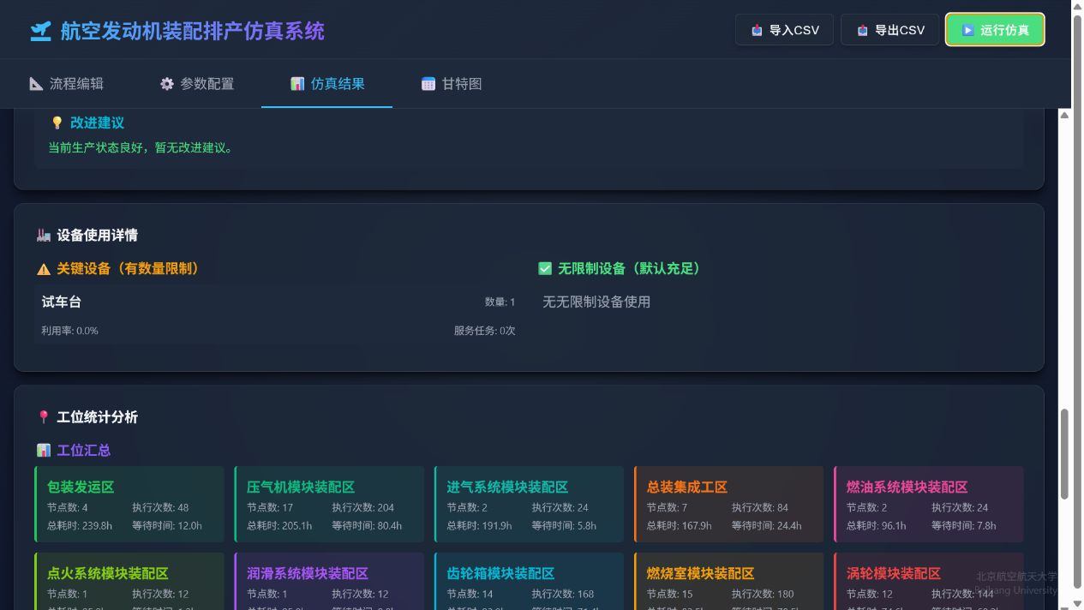
图 8-4 改进建议、设备利用率及工位执行统计
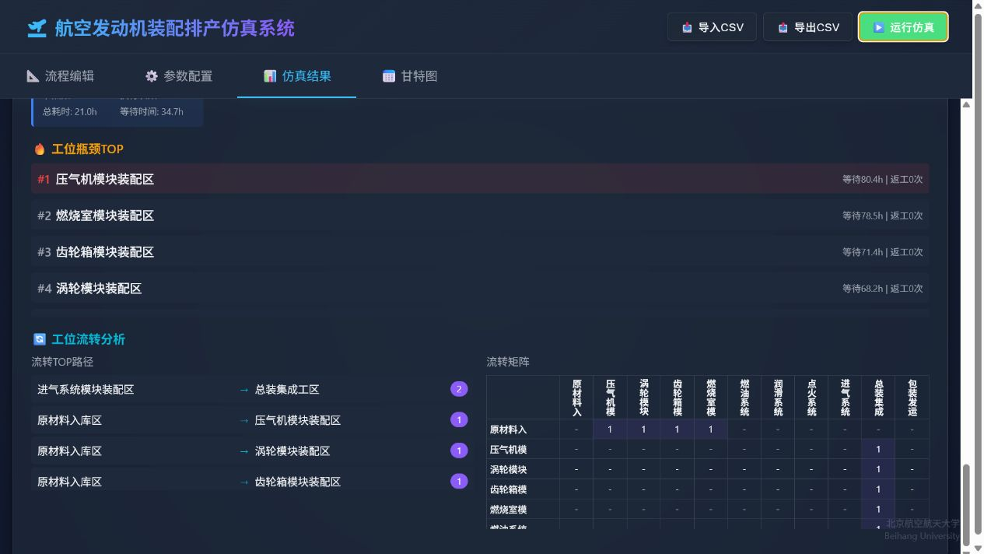
图 8-5 工位瓶颈排行、主要流转路径和工位转移矩阵

9 甘特图与排产明细

9.1 时间范围筛选
甘特图页面提供起始日、起始小时、结束日和结束小时四个筛选项。点击刷新后，系统仅渲染指定时间窗口内的事件，便于在22个工作日的长周期数据中聚焦某一班次或某一阶段。

9.2 按发动机的生产进度甘特图
发动机视图每行对应一台发动机，横向时间轴显示各工序、等待、休息和返工状态。错峰起点反映平滑投放策略；任务条的长短对应持续时间；不同颜色用于区分工作、等待、休息和返工。
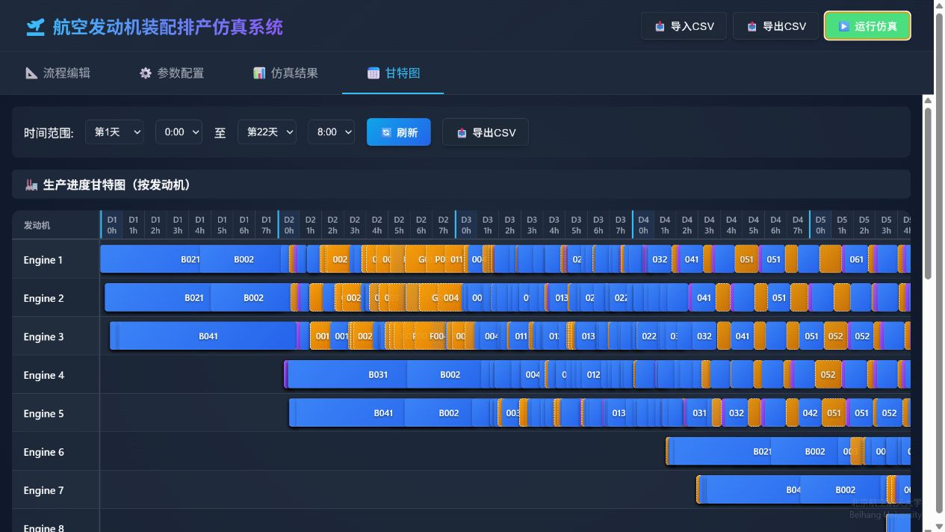
图 9-1 按发动机展示的生产进度甘特图及错峰投放效果

9.3 按工人的资源排产甘特图
工人视图每行对应一名工人，展示其任务序列、等待间隔和休息事件。该视图可用于检查任务分配是否均衡、休息是否按规则插入以及个别工人是否存在长期空闲或连续高负荷。
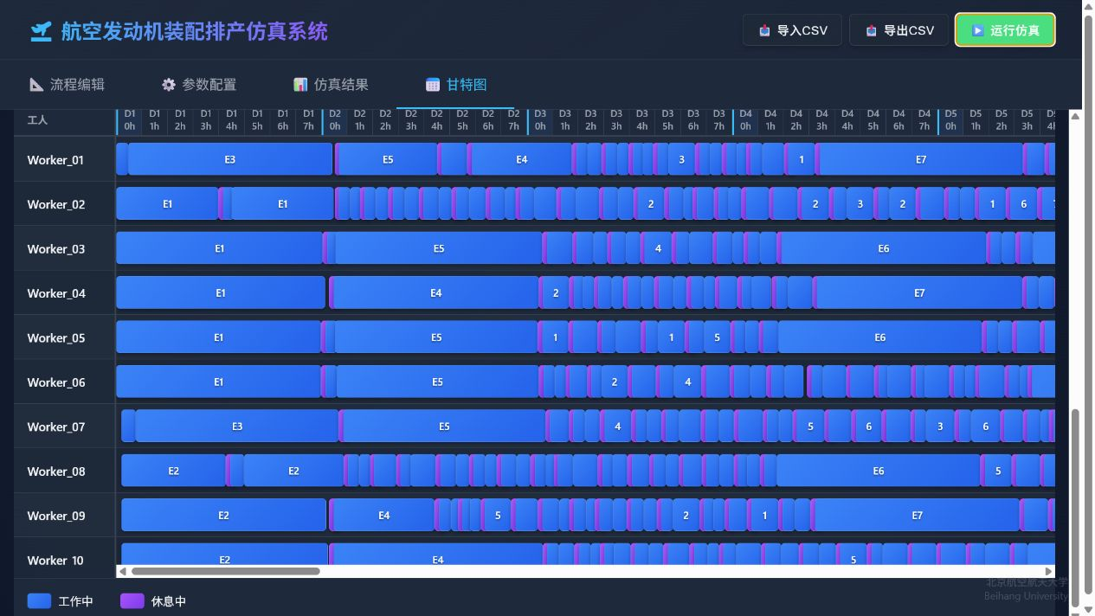
图 9-2 按工人展示的资源排产甘特图，蓝色为工作、紫色为休息

9.4 甘特图导出
点击甘特图页的“导出 CSV”可导出当前仿真的时间轴事件。文件包含资源或发动机标识、步骤 ID、任务名称、事件类型、开始时间、结束时间和持续时间，可用于电子表格分析、审计和二次报表。

10 数据导入、导出与接口

10.1 工艺 CSV 字段
CSV 字段 | 必填 | 说明 | 示例
step_id | 是 | 步骤唯一标识 | S001
task_name | 是 | 任务名称 | 零件接收与登记
op_type | 是 | H/A/M/T/D | A
predecessors | 否 | 前置步骤，多个以分号分隔 | S001;S002
std_duration | 是 | 标准工时，分钟 | 45
time_variance | 否 | 时间波动 | 5
work_load_score | 否 | REBA 负荷评分1至10 | 6
rework_prob | 否 | 返工概率0至1 | 0.08
required_workers | 否 | 所需工人数 | 1
required_tools | 否 | 关键设备名称 | 氦质谱检测系统
station | 是 | 所属工位 | ST03

10.2 JSON 请求和结果
前端调用后端接口时使用 JSON 结构传输全局配置和流程定义。仿真结果 JSON 包含摘要指标、发动机统计、工人统计、设备统计、事件时间线、质量统计、疲劳数据、瓶颈分析和工位分析。完整报告接口可将全量结果序列化为 JSON 文件。

10.3 REST 接口分类
接口分类 | 典型接口 | 功能
配置管理 | GET /api/config/default；POST /api/config/validate；POST /api/config/update | 读取默认配置、校验参数和更新场景
工艺流程 | POST /api/process/parse-csv；POST /api/process/validate；POST /api/process/export-csv | 解析、校验、保存和导出流程
仿真控制 | POST /api/simulation/run；GET /api/simulation/status/{sim_id} | 启动、查询、停止和管理仿真实例
结果查询 | GET /api/results/{sim_id}；瓶颈、工人、设备和甘特图子接口 | 按需获取统计和图表数据
结果导出 | POST /api/results/export/gantt；POST /api/results/export/report | 导出甘特图 CSV 和完整 JSON 报告

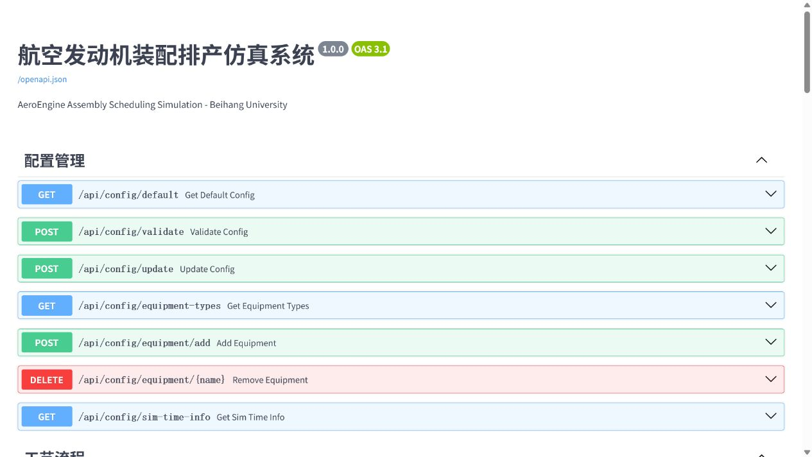
图 10-1 FastAPI 自动接口文档：配置管理和工艺流程接口

11 系统架构与技术特点

11.1 B/S 分层架构
层次 | 主要技术 | 职责
浏览器表现层 | HTML5、CSS3、原生 JavaScript、Canvas、Chart.js | 流程编辑、参数录入、状态管理、图表和甘特图渲染
Web 接口层 | FastAPI、Pydantic、REST、异步函数 | 请求路由、参数校验、仿真控制、结果查询和文件导出
仿真调度层 | SimPy、NetworkX、DAG、PriorityResource | 事件推进、拓扑调度、资源争用、返工、休息和流水线控制
模型与统计层 | Pydantic 数据模型、事件收集、统计分析 | 统一输入输出模型，计算 KPI、利用率、瓶颈和工位流转
数据交换层 | JSON、CSV、内存结果存储 | 工艺导入导出、接口传输和完整报告序列化

11.2 主要技术特点
- 基于原生 JavaScript 和 FastAPI 构建 B/S 架构，无需安装专用客户端，支持跨平台浏览器访问。
- 采用 HTML5 Canvas 作为交互式工艺画布，支持复杂节点网络、缩放平移、自动布局和工位聚合显示。
- 引入 SimPy 离散事件仿真技术，用事件跳转代替固定时间步长，提高长周期装配场景的计算效率。
- 采用 NetworkX/DAG 拓扑图调度和动态就绪检测，保证多分支、多汇聚工艺依赖的正确执行。
- 使用工人池、优先级设备资源和工位资源联合求解资源受限项目调度问题。
- 集成 REBA 人因负荷、连续工作阈值、微休息和疲劳恢复模型，使排产结果反映可持续作业约束。
- 通过 FastAPI 异步接口完成仿真请求和结果分发，支持 CSV/JSON 结构化数据交换。

11.3 前端源程序对应关系
源程序文件 | 对应功能
frontend/index.html | 单页界面结构、导航、参数表单、节点编辑弹窗和报表容器
frontend/js/canvas.js | Canvas 网格、节点、连线、缩放、平移和交互渲染
frontend/js/editor.js | 节点属性读取、校验、保存和删除
frontend/js/layout.js | 自动布局、工位容器、工位筛选和复杂示例加载
frontend/js/config.js | 全局配置读取、设备动态管理和表单同步
frontend/js/simulation.js | 构造仿真请求、异步调用、结果分发和 KPI 更新
frontend/js/charts.js | 利用率、疲劳曲线和甘特图渲染
frontend/js/analysis.js | 瓶颈识别、改进建议、工位统计和流转矩阵
frontend/js/csv.js | 工艺 CSV 导入、依赖重建和导出
frontend/js/state.js | 节点、连线、配置和结果的统一前端状态

11.4 后端源程序对应关系
源程序文件 | 对应功能
app/main.py | FastAPI 应用入口、静态前端、路由注册、健康检查和生命周期管理
app/api/config.py | 配置读取、范围校验、设备增删和时间信息接口
app/api/process.py | CSV 解析、流程验证、示例流程、保存和导出接口
app/api/simulation.py | 仿真启动、状态查询、停止、列表和实例管理
app/api/results.py | 结果查询、瓶颈、甘特图、CSV 和 JSON 报告导出
app/core/dag_scheduler.py | DAG 构建、无环验证、拓扑排序和就绪任务检测
app/core/simulation_engine.py | SimPy 环境、发动机投放、主仿真流程和结果汇总
app/core/task_executor.py | 单任务状态机、工时、资源、休息和返工执行
app/core/worker_pool.py | 工人分配、状态、疲劳、休息和利用率统计
app/core/equipment_manager.py | 关键设备容量、优先级排队和占用统计
app/core/event_collector.py | 全过程事件记录和时间线生成
app/utils/statistics.py | KPI、资源、质量、瓶颈和工位统计
app/utils/validators.py | 配置、工艺和业务规则校验
app/models/*.py | 配置、工艺、工人、甘特图和结果数据模型

12 数据校验、异常处理与安全性

12.1 输入校验
- 步骤 ID 不能为空且必须唯一；前置节点必须存在，禁止节点依赖自身。
- 标准工时必须为正数，时间方差不得为负数，返工概率限制在0至1。
- REBA 负荷评分限制在1至10，工人数量和设备容量必须为正整数。
- 每日工时、每月天数、目标产量和休息时间必须位于模型定义的合理范围。
- 关键设备名称需与工序所需工具名称一致，否则该工具按非瓶颈资源处理。

12.2 流程结构校验
系统在仿真前构建有向图并检查是否为 DAG。若存在循环依赖、缺失前置节点或无有效起点，接口返回结构化错误信息，前端阻止运行并提示用户修正。通过拓扑校验后，运行阶段仍按节点完成状态动态判断就绪，避免后续任务提前开工。

12.3 运行异常处理
FastAPI 接口统一捕获参数错误、流程错误、资源配置错误和仿真执行异常。前端在请求期间显示运行状态，收到失败响应时展示错误原因；仿真实例支持状态查询和停止操作。结果导出前检查仿真 ID 和结果完整性，防止导出空数据。

12.4 数据安全与部署边界
本软件默认在本机或受控局域网运行，工艺、配置和结果通过当前服务进程处理。采用服务器部署时，应由部署单位配置访问控制、HTTPS、网络隔离、日志保留和数据备份策略。导出的 CSV/JSON 文件可能包含生产过程信息，应按所在单位的数据分类分级制度管理。

13 完整操作实例

13.1 实例目的与数据规模
本实例用于展示从工艺加载、参数配置、仿真计算到报表和甘特图分析的完整使用流程。系统加载复杂航空发动机装配示例，共79个工艺节点、81条依赖连线，覆盖13个物理工位以及压气机、燃烧室、动力涡轮、减速箱、附件传动、管路预装、总装和试车等模块。

13.2 操作步骤
- 启动系统并进入流程编辑页，点击“加载复杂示例”，确认画布显示79个节点和81条连线。
- 使用自动布局和工位视图检查模块并行、分支汇聚和跨工位依赖关系。
- 进入参数配置页，设置每日8小时、每月22天、15名工人、目标月产量10台和试车台容量1。
- 启用流水线模式，设置连续工作40分钟休息10分钟、REBA阈值5和负荷微休息10分钟。
- 点击“运行仿真”，后端完成流程校验、DAG 调度、资源分配、疲劳休息、返工判定和结果统计。
- 查看 KPI：本次运行完成12台，计划达成率120.0%，平均周期69.1小时，一次通过率100.0%。
- 查看资源利用率和疲劳曲线，比较工人的工作、休息和空闲分布。
- 查看瓶颈分析、工位统计和流转矩阵，定位等待时间较长的任务和工位。
- 进入甘特图页，分别检查按发动机的生产进度和按工人的任务排产。
- 按需要导出当前工艺 CSV、甘特图 CSV 和完整 JSON 结果报告。

13.3 实例结果解读
分析维度 | 本次结果 | 说明
产量 | 12台/月 | 高于目标10台，计划达成率120.0%
周期 | 平均69.1小时 | 包含等待、工作、休息及资源争用影响
质量 | 一次通过率100.0% | 本次随机仿真未发生最终质量不通过
人因 | 总休息6080分钟，高强度暴露0次 | 休息规则被执行，负荷阈值控制有效
瓶颈 | 检测到26项等待瓶颈 | 用于定位任务、资源和工位的拥塞位置
工位等待 | 压气机模块约80.4小时，燃烧室约78.5小时等 | 反映并行模块与共享资源造成的累计等待

结果说明 离散事件仿真包含随机工时和概率事件，同一配置多次运行的个别数值可能略有变化；界面截图和本章数值对应本次补正材料制作时的真实运行结果。

14 功能证据与申请表对应表
申请表主要功能/技术特点 | 说明书章节 | 真实界面证据 | 源程序证据
HTML5 Canvas 可视化流程编辑、五类节点、连线和属性编辑 | 第4章 | 图2-1、图4-1、图4-2 | canvas.js、editor.js、layout.js
排班、人员、设备容量、流水线、工位和疲劳规则配置 | 第5章 | 图5-1 | config.js、config.py、config_model.py
SimPy、DAG、资源受限调度、错峰投放、返工和状态机 | 第6章 | 图6-1 | simulation_engine.py、dag_scheduler.py、task_executor.py
REBA 疲劳演化、时间休息和微休息 | 第7章 | 图5-1、图8-2 | worker_pool.py、task_executor.py、worker_model.py
KPI、人因对比、利用率、疲劳曲线和质量统计 | 第8章 | 图8-1至图8-3 | simulation.js、charts.js、statistics.py
瓶颈识别、改进建议、工位统计和流转矩阵 | 第8章 | 图8-3至图8-5 | analysis.js、results.py、statistics.py
发动机/工人甘特图和时间范围筛选 | 第9章 | 图9-1、图9-2 | charts.js、gantt_model.py、results.py
CSV/JSON 导入导出和异步 REST 接口 | 第10章 | 图10-1、图6-1 | csv.js、process.py、simulation.py、results.py
原生 JS + FastAPI 的 B/S 架构及跨平台访问 | 第11章 | 图2-1、图10-1 | frontend/*、app/main.py、app/api/*

14.1 文档鉴别材料自检
检查项 | 自检结果
软件名称和版本一致 | 通过：全文统一为“航空发动机装配排产仿真系统 V1.0”
主要功能完整 | 通过：申请表五大功能均有详细说明、步骤、界面和源程序映射
连贯使用流程 | 通过：第3章和第13章展示从建模到导出的完整流程
真实运行界面 | 通过：除图4-1节点属性弹窗为待补占位外，其余界面均来自本次真实运行
技术特点一致 | 通过：B/S、原生JS、FastAPI、SimPy、DAG、REBA、异步接口和跨平台均有说明
页眉页脚和页码 | 通过：正文页眉含软件全称和版本，页脚含连续页码
提交前人工动作 | 请替换图4-1占位图；更新目录；确认申请人信息和申请表中的名称/版本完全一致

14.2 术语和缩写
术语 | 含义
B/S | Browser/Server，浏览器/服务器架构
DES | Discrete Event Simulation，离散事件仿真
DAG | Directed Acyclic Graph，有向无环图，用于表达工序先后关系
RCPSP | Resource-Constrained Project Scheduling Problem，资源受限项目调度问题
REBA | Rapid Entire Body Assessment，用于描述人体工学负荷的评分方法
KPI | Key Performance Indicator，关键绩效指标
FPY | First Pass Yield，一次通过率
CSV | Comma-Separated Values，用于工艺和甘特图数据交换的文本格式
JSON | JavaScript Object Notation，用于接口请求、结果和完整报告的结构化格式

